Raport **ZMJ_MANAGE_RENTING**.

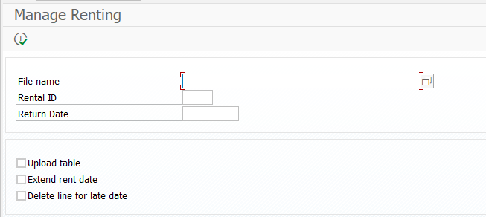

KOD RAPORTU

REPORT z100_manage_renting.  
  
TYPE-POOLS truxs.  
TABLES z100_clients_t.  
  
TYPES: BEGIN OF t_tab1,  
         line TYPE char255,  
       END OF t_tab1.  
  
TYPES: BEGIN OF ty_rent,  
         id       TYPE z100_idrent,  
         clientid TYPE z100_idcli,  
         rentdate TYPE datum,  
         retrdate TYPE datum,  
         carid    TYPE z100_idcar,  
       END OF ty_rent .  
  
DATA: t_upload1  TYPE STANDARD TABLE OF t_tab1,  
      ls_upload  TYPE t_tab1,  
      lt_filetab TYPE filetable,  
      lt_rent  TYPE TABLE OF ty_rent,  
      lv_rc      TYPE i.  
  
SELECTION-SCREEN BEGIN OF BLOCK b1 WITH FRAME TITLE TEXT-000.  
PARAMETERS: p_file  TYPE   rlgrap-filename MODIF ID eid,  
            p_id    TYPE   z100_idrent  MODIF ID wid,  
            p_retrd TYPE   datum       MODIF ID uid.  
SELECTION-SCREEN END OF BLOCK b1.  
  
SELECTION-SCREEN BEGIN OF BLOCK b2 WITH FRAME TITLE TEXT-001.  
PARAMETERS:  
  p_chx1 AS CHECKBOX USER-COMMAND pay MODIF ID sc1,  
  p_chx2 AS CHECKBOX USER-COMMAND sur MODIF ID sc2,  
  p_chx3 AS CHECKBOX USER-COMMAND sum MODIF ID sc3.  
SELECTION-SCREEN END OF BLOCK b2.  
  
AT SELECTION-SCREEN OUTPUT.  
  LOOP AT SCREEN.  
    IF p_chx1 EQ abap_true.  
      p_chx2 = abap_false.  
      p_chx3 = abap_false.  
      IF screen-group1 EQ 'SC1' OR screen-group1 EQ 'EID'.  
        screen-active = 1.  
      ELSE.  
        screen-active = 0.  
      ENDIF.  
      MODIFY SCREEN.  
    ENDIF.  
  
    IF p_chx2 EQ abap_true.  
      p_chx1 = abap_false.  
      p_chx3 = abap_false.  
      IF screen-group1 EQ 'SC2'.  
        screen-active = 1.  
      ELSEIF screen-group1 EQ 'UID' or screen-group1 EQ 'WID'.  
        screen-required = 1.  
      ELSE.  
        screen-active = 0.  
      ENDIF.  
      MODIFY SCREEN.  
    ENDIF.  
  
    IF p_chx3 EQ abap_true.  
      p_chx1 = abap_false.  
      p_chx2 = abap_false.  
      IF screen-group1 EQ 'SC3'.  
        screen-active = 1.  
      ELSE.  
        screen-active = 0.  
      ENDIF.  
      MODIFY SCREEN.  
    ENDIF.  
  
  ENDLOOP.  
  
AT SELECTION-SCREEN ON VALUE-REQUEST FOR p_file.  
  
  CALL METHOD cl_gui_frontend_services=>file_open_dialog  
    CHANGING  
      file_table              = lt_filetab  
      rc                      = lv_rc  
    EXCEPTIONS  
      file_open_dialog_failed = 1  
      cntl_error              = 2  
      error_no_gui            = 3  
      not_supported_by_gui    = 4  
      OTHERS                  = 5.  
  
  p_file = lt_filetab[ 1 ]-filename.  
  
START-OF-SELECTION.  
  
  DATA: go_rentals TYPE REF TO z100_rentals,  
        go_table type REF TO z100_tables.  
  
  CREATE OBJECT go_rentals.  
  CREATE OBJECT go_table.  
  
 IF p_chx1 IS NOT INITIAL.  
  
    CALL METHOD go_table->upload_table  
      EXPORTING  
        p_file1  = p_file  
      IMPORTING  
        t_upload = t_upload1.  
  
    CALL METHOD go_rentals->insert_lines  
      EXPORTING  
        t_upload3 = t_upload1.  
  
ENDIF.  
  
 IF p_chx2 IS NOT INITIAL.  
  
    CALL METHOD go_rentals->update_return_date  
      EXPORTING  
        ip_id        =   p_id  
        ip_retrndate =   p_retrd.  
  
ENDIF.  
  
 IF p_chx3 IS NOT INITIAL.  
  
    CALL METHOD go_rentals->delete_lines_after_returndate.  
  
ENDIF.

1. Radiobutton sluzacy do tworzenia wypożyczeń na podstawie pliku wejsciowego CSV

w pliku podaj wartosci: ID, klient_id, data_wypozyczenia, data_zwrotu, id_samochodu

zadbaj o to, aby żadnej klient nie mógł mieć więcej niż 2 wypożyczenia w tym samym czasie.

( kazda aktualizacje zapisz w tabeli

ZMJ_LOGGER_T )

Tabela przed załadowaniem:

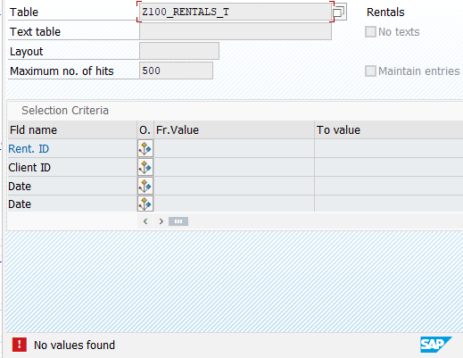

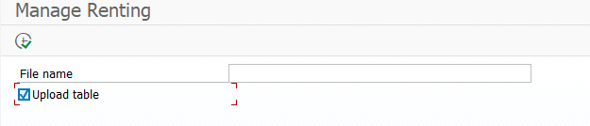

Plik do zaladowania

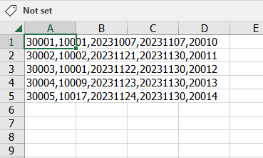

Trzecia linia nie powinna sie zaladować bo jest kolejny raz klient 10001

Po załadowaniu:

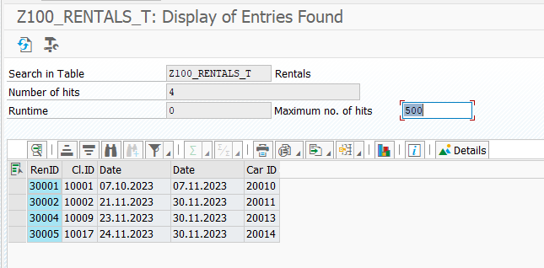

Logger (add_rental)

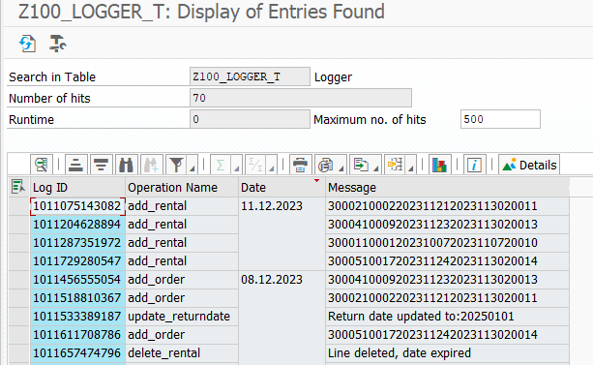

Metoda Instert Lines:

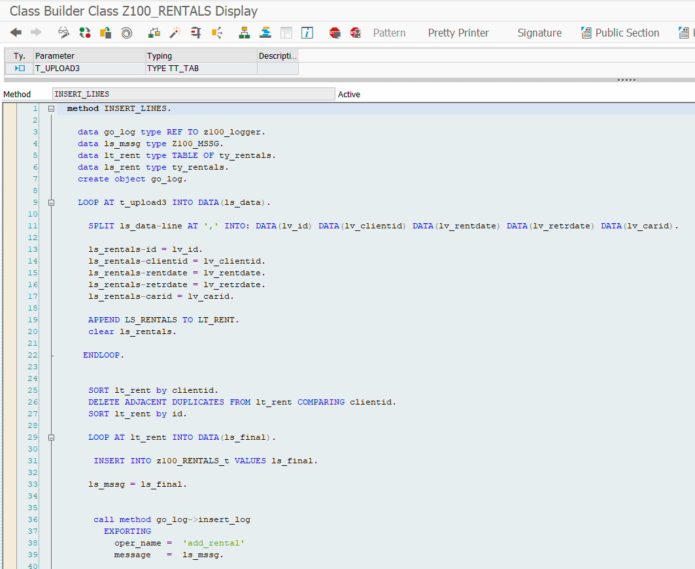

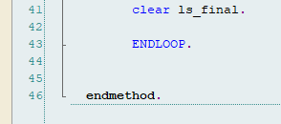

2. Radiobutton służący do przedłużenia wypożyczenia ( aktywne parametry ID, data_zwrotu )

miej na uwadze żeby przy tym radiobuttonie dezaktywować parametr ścieżki pliku.

oba parametry ID, data_zwrotu muszą być obowiązkowe ( obligatory np:

parameters: id_wyp type numc6 OBLIGATORY ).

( kazda aktualizacje zapisz w tabeli

ZMJ_LOGGER_T )

Oba pola są obligatory:

Nie mogłem tu uzyc jak wskazales bo wtedy nie dalo sie zatickac innych checkboxów bo program narzucal najpierw wypelnienie, wiec zrobilem tak:

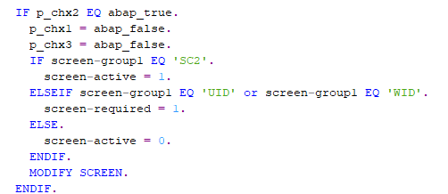

I robia sie obligatory dopiero jak sie zaticka checkbox 2:

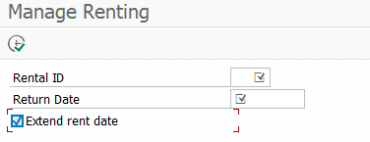

Zmieniamy na 01.01.2025

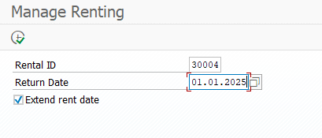

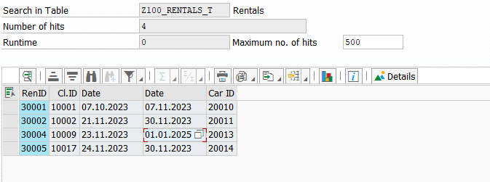

Logger

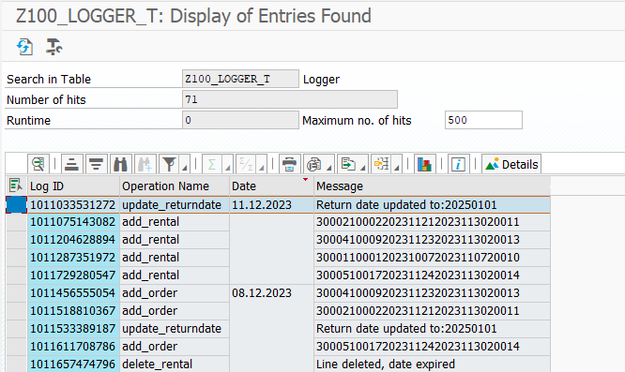

Klasa

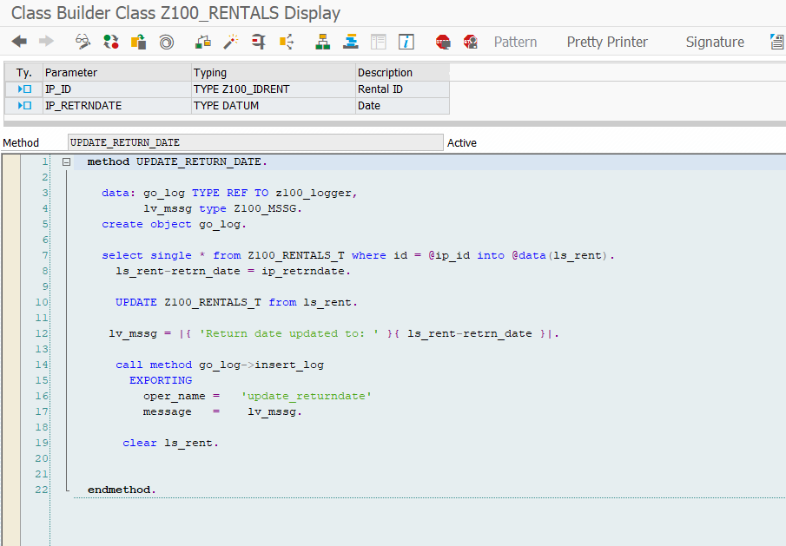

3. Radiobutton czyszczący wypożyczenia ( jeśli dzisiejsza data jest > niz data_zwrotu

usuń wpis

( kazda aktualizacje zapisz w tabeli

ZMJ_LOGGER_T )

Tabela przed:

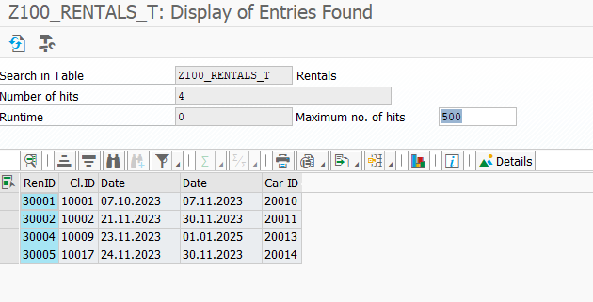

Uruchomienie programu:

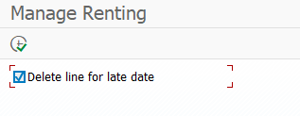

Tabela Po:

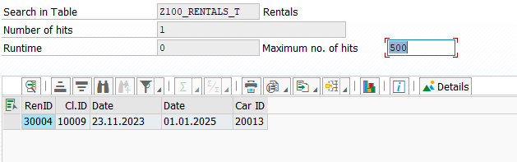

Logger:

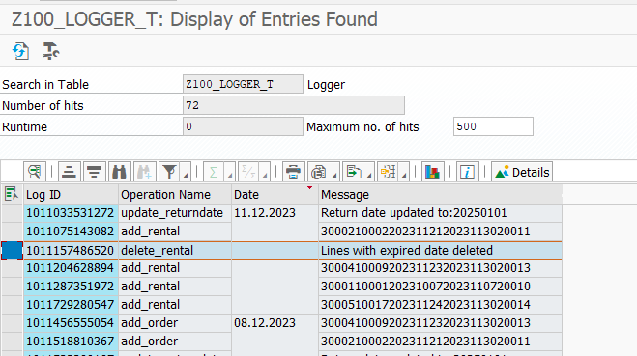

Metoda:

